Karol Conka estreia campanha voltada ao público jovem
em cocriação com a Prudence
A marca líder do mercado de preservativos* lança a campanha
“Só entro nessa com Prudence”

São Paulo, setembro de 2018 – A conexão natural do jovem com a música foi a inspiração da Prudence – líder de vendas de camisinhas no Brasil* – para lançar a campanha “Só entro nessa com Prudence”, em cocriação com a cantora e apresentadora Karol Conka. Dona de uma linguagem própria que conversa diretamente com os jovens, a artista é autora do jingle e protagoniza toda a ação.

A proposta da Prudence é chamar a atenção dos jovens para o uso do preservativo nas relações sexuais para que possam vivenciar esse período de intensas descobertas com toda a liberdade e segurança. Ao estimular o hábito de usar preservativos desde cedo, a marca promove a conscientização e proteção contra ISTs (Infecções Sexualmente Transmissíveis) e a gravidez indesejada, de alta incidência hoje entre adolescentes e jovens adultos brasileiros.

“Karol Conka é uma grande referência para os jovens brasileiros – uma mulher empoderada, inspiradora, autêntica e que sabe que pode e deve comprar o seu próprio preservativo sem vergonha, nem neuras. Queremos reforçar o pensamento de que a compra de preservativo independe de sexo e gênero” explica Francisco Ângelo, gerente de Marketing LATAM da DKT International, detentora da marca Prudence. Além de assinar o jingle, a cantora apresentará uma versão estendida da música para tocar nas rádios, e irá comentar a importância da camisinha nas relações sexuais durante seus shows e nas redes sociais. A artista também será o destaque central das peças de mídia exterior, impactando o público em diversos momentos. A ação conta ainda com a participação do rapper Boss n’ Drama e a produção de David Marroquino.

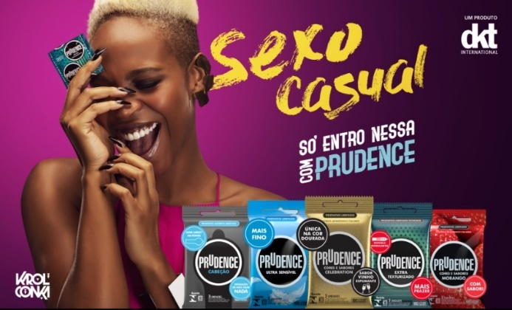

“Proprietária do maior portfólio de produtos voltados ao planejamento familiar e de saúde sexual, a Prudence é líder no mercado de preservativos há dois anos*. Quando pensamos em reforçar a aproximação com os jovens por meio da música, Karol Conka surgiu como uma escolha natural pela linguagem, comportamento e a conexão autêntica e engajada com o seu público nas mais diversas plataformas. Mais tarde, também descobrimos que ela já era consumidora de nossos produtos, o que tornou ainda mais legítimo o caminho que traçamos para lembrar ao jovem que prazer, diversão e proteção podem e devem andar juntos sempre”, conta Francisco Ângelo.

Jingle – Karol Conka : https://wdrv.it/e879297a6

*Fonte: Dados Nielsen Retail Index 2.0, Volume (unidades)
Base Preservativos Masculinos / TOTAL BRASIL – INA + INFC – Nov/Dez 2016 a Mai/Jun 2018.

Você conhece a DKT?

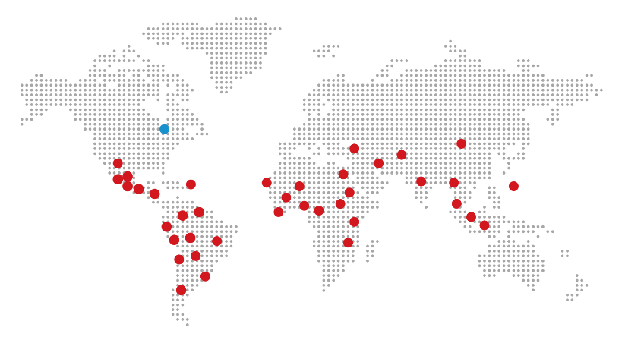
Fundada em 1989, por Philip D. Harvey, a DKT International é uma organização sem fins lucrativos especializada na implantação de programas de planejamento familiar e prevenção de ISTs – infecções sexualmente transmissíveis – e Aids ao redor do mundo, contando com inúmeros projetos em mais de 30 países.
Só em 2017, mais de 36 milhões de casais foram protegidos – índice CYP (Couple Years of Protection). Os dados fazem parte do relatório anual, que traz o balanço que comprova o impacto dos projetos humanitários aplicados pela entidade anualmente. Ainda em 2017, os esforços da DKT impediram uma estimativa de 7,6 milhões de gravidezes indesejadas e 4,6 milhões de abortos inseguros. Além disso, a DKT evitou aproximadamente 14.600 mortes maternas.
Com 28 anos de atuação no País, a DKT do Brasil é detentora das marcas Prudence, Sutra e Andalan (AIUs), que contempla a maior linha de camisinhas do mercado, além de outros produtos como géis lubrificantes, estimuladores, coletor menstrual descartável e lenço umedecido. A unidade brasileira mantém diversos programas de marketing social, que incluem também o apoio a ONGs (Organizações Não Governamentais). É a única empresa no Brasil totalmente especializada em planejamento familiar.
Informações para imprensa:
Ideal H+K – PABX: (11) 4873 7900 – www.idealhks.com
Nadi Sousa – (11) 4873-7935 – nadi.sousa@idealhks.com
Pamella Bussine – (11) 4873-7988 – pamella.bussine@idealhks.com
Andrea Farias – andrea.farias@idealhks.com

